DZIEŃ III
Temat: Czysta rzeka (rozwijanie mowy i koncentracji uwagi).
- Proszę pokazać dziecku ilustracje i zapytać co to jest (rzeka) oraz jaka ona jest czysta czy brudna.
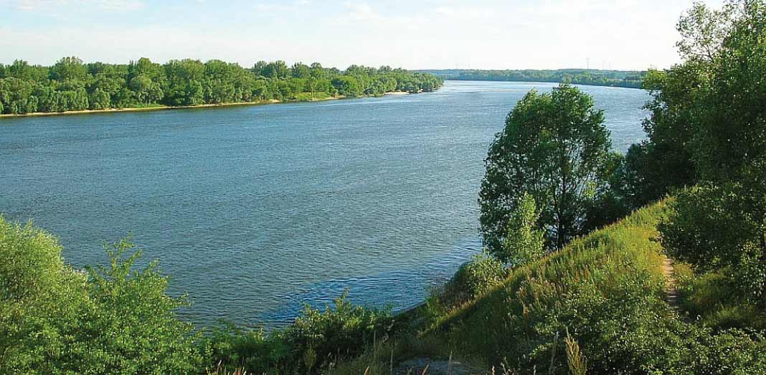
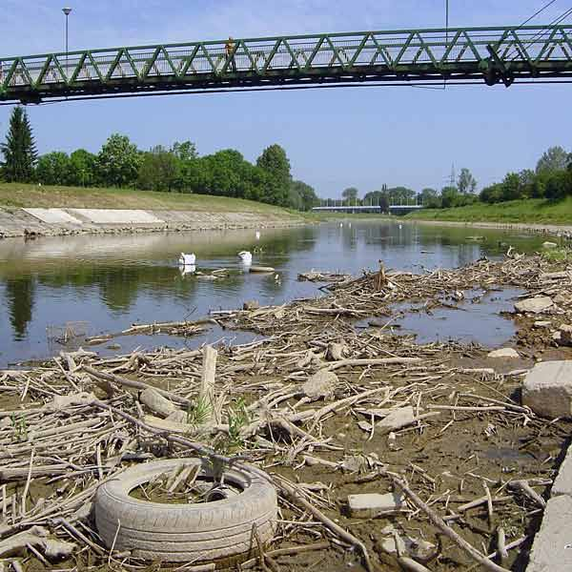
- Zabaw ruchowa „Przejście przez kałuże” – rodzic na podłodze przykleja dwa pasy taśmy, które będą rzeką. W środku rzeki rozkładamy nierównomiernie np. woreczki, kawałki materiału, chusteczki na całej długości które będą oznaczały kamienie. Dziecko skacze z jednej nogi na drug.
- Proszę o przeczytanie dziecku wiersza, połączona z rozmową na temat treści utworu.
Chora rzeka –Joanna Papuzińska
Śniła się kotkowi rzeka,
wielka rzeka, pełna mleka…
Tutaj płynie biała rzeka.
Jak tu pusto!
Drzewo uschło…
Cicho tak-
ani ptak,
ani ważka, ani komar, ani bąk,
ani gad, ani płaz, ani ślimak, ani żadna roślina,
[…] ani pstrąg,
nikt już nie żyje tutaj,
bo rzeka jest zatruta,
Sterczy napis: „Zakaz kąpieli”
[…]
Chora rzeka nie narzeka,
tylko czeka, czeka, czeka…
- Pytania do wiersza
- co śniło się kotkowi?
- jakie zwierzęta mieszkają w wodzie?
- dlaczego wszystkie rośliny i zwierzęta się wyprowadziły się z rzeki?

- Zapraszam teraz na odrobinę ruchu. Naśladujemy to co mówią słowa.
https://www.youtube.com/watch?v=WwYuQeK2NNI

- A teraz czas na eksperyment: rzeczy które będą nam potrzebne to:
- przezroczysty pojemnik, woda, płyn do naczyń, niebieska farba, barwnik spożywczy, seler).
Zaczynamy- proszę rodzica o nalanie do przezroczystego pojemnika wody. Pokazujemy dziecku i rozmawiamy na temat koloru wody, czystości. Teraz prosimy dziecko o wlanie do wody substancje (płyn do naczyń, niebieska farba, barwnik spożywczy). Dziecko obserwuje co się dzieje i wyciąga wnioski jak zmieniła się woda. Następnie rodzic do brudnej wody wkłada seler. Znów obserwujemy przez dzień cały co się stanie z rośliną pod wpływem działania substancji które wlało dziecko do wody. Na koniec eksperymentu proszę Państwa o podsumowanie.

DLA CZĘTNYCH:
- połącz rysunek i odpowiednim cieniem.
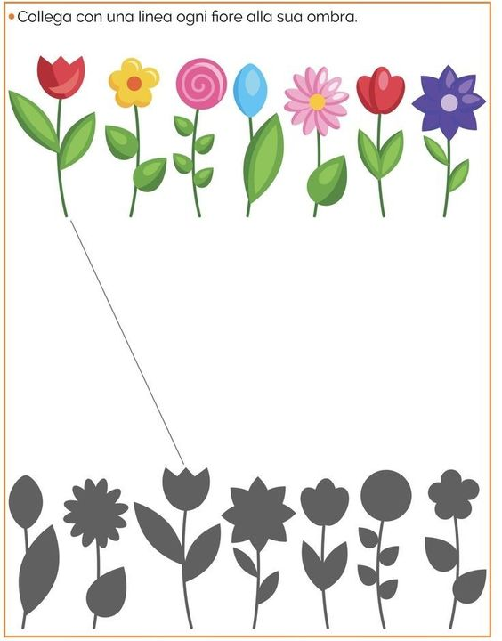

- rysuj po liniach i pokoloruj obrazek.

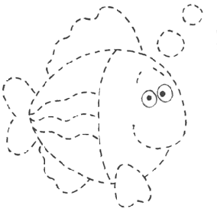

Miłej zabawy życzy Pani Madzia i Pani Beata.

